TÍTULO: subtítulo (se houver) (Deve ser conciso, claro e o mais informativo possível. Não deve conter abreviações e não deve exceder a 200 caracteres, incluindo espaços. Escrever o título em caixa alta, centralizado, fonte Times New Roman e em negrito)
Nome completo da(o) autora(or)
Nome completo da(o) coautora(or)
Nome completo da(o) coautora(or)
Nome completo da(o) coautora(or)

(Os nomes das/os autoras/es devem ser alinhados à direita, fonte Times New Roman, tamanho 10, espaço simples, acrescidos de nota de rodapé com o minicurrículo. Serão permitidos até 04 autoras/res: a/o autora/or e até 3 coautoras/res)
Resumo:
Seminário DoCEntes Seminário DoCEntes Seminário DoCEntes Seminário DoCEntes Seminário DoCEntes Seminário DoCEntes Seminário DoCEntes Seminário DoCEntes Seminário DoCEntes Seminário DoCEntes Seminário DoCEntes Seminário DoCEntes Seminário DoCEntes Seminário DoCEntes Seminário DoCEntes Seminário DoCEntes Seminário DoCEntes Seminário DoCEntes Seminário DoCEntes Seminário DoCEntes Seminário DoCEntes Seminário DoCEntes Seminário DoCEntes Seminário DoCEntes Seminário DoCEntes Seminário DoCEntes Seminário DoCEntes Seminário DoCEntes Seminário DoCEntes Seminário DoCEntes Seminário DoCEntes Seminário DoCEntes.
(Resumo em português com espaço 1,5 cm, mínimo de 100 e máximo de 250 palavras, conforme as normas da ABNT - NBR 6028 -, sem paragrafação)

1. INTRODUÇÃO
A introdução deverá conter as principais informações referentes ao trabalho desenvolvido (tema, relevância, justificativa, problemática e objetivo).

O texto deverá ser digitado numa versão compatível com o Word para Windows (2010 ou inferior), em fonte Times New Roman, tamanho 12, página tamanho A4, espaçamento entre linhas 1,5 cm, alinhamento justificado, com parágrafo 1,25 cm, margens superior e esquerda de 3 cm e inferior e direita de 2 cm, seguindo, obrigatoriamente, as normas da ABNT.
É de responsabilidade das/os autoras/es a revisão dos artigos de acordo com a norma culta da língua portuguesa. Nesta seção, as/os autoras/es deverão articular seus conhecimentos em diferentes contextos, apresentando os objetivos e a justificativa do trabalho.
O resumo expandido deve ser escrito em no mínimo três (03) laudas e no máximo cinco (05), incluindo as referências bibliográficas.
2. DESENVOLVIMENTO
Nesta seção, devem ser apresentados a fundamentação teórica, a metodologia e os resultados e a discussão do trabalho em conformidade com a correta interpretação dos dados, articulada com a base teórica. A formatação da página, dos parágrafos, da fonte são as mesmas descritas na seção anterior. Lembrando que títulos e subtítulos devem estar em letra maiúscula; fonte: Times New Roman; tamanho 12; em negrito.
Os trabalhos deverão ser enviados com a devida revisão textual (coesão, coerência, concordância, regência, pontuação, ortografia, acentuação gráfica, etc.), conforme norma ortográfica vigente (Acordo Ortográfico 1990). Tal procedimento é de responsabilidade da/o autora/or.
Vale ressaltar que o texto deverá apresentar discussão teórica de acordo com os critérios estabelecidos pelas normas técnicas no que se refere às citações, prezando a autoria, ano de publicação e paginação (em caso de citação direta), conforme modelo abaixo.

Modelos de Citações
1 Citação direta
1.1 Como afirma Marques (2007):
A gestão democrática das Unidades escolares públicas brasileiras ganha terreno institucional quando passa a ser defendida pelo Estado neoliberal, como forma de garantir a eficiência e eficácia do sistema público de ensino. Isso não tem significado, contudo, considerável avanço na construção de uma escola pública de qualidade, que atenda aos interesses da maioria da população brasileira. (MARQUES, 2007, p. 67-68).
Deve estar recuada 4 cm à direita, justificada e com tamanho 10.
1.2 No corpo do texto ou junto com a citação:
Pasquali (2008, p. 4) afirma que “outra variável que tem importância especial é o fator risco” ou “outra variável que tem importância especial é o fator risco” (PASQUALI, 2008, p. 4).
2 Citação indireta
Para Ferreira (2011), a “gestão”, como termo, é considerada sinônimo de administração no contexto educacional, sendo esta relacionada ao ato de impulsionar uma organização com intuito de alcançar seus objetivos e desempenhar suas funções. Assim, gerir é organizar, tomar decisão e dirigir.
3. CONSIDERAÇÕES FINAIS
Aqui, deverão ser apresentadas as conclusões relevantes e respondidos os objetivos do trabalho, destacando os desafios alcançados. Sempre que necessário, indique formas de continuidade do estudo. É preferível utilizar frases diretas e curtas.

REFERÊNCIAS
(A lista de referências deverá obedecer às normas da ABNT - NBR 6023:2018 - e vir ao final do trabalho, em ordem alfabética, alinhada à esquerda, espaçamento simples entre linhas, em fonte Times New Roman, tamanho 12, conforme modelo abaixo)

ASSOCIAÇÃO BRASILEIRA DE NORMAS TÉCNICAS. NBR 6022: Informação e Documentação - Artigo em publicação periódica científica impressa - Apresentação. Rio de Janeiro, 2003. 5 p.

FRANÇA, Junia Lessa; VASCONCELLOS, Ana Cristina de. Manual para normalização de publicações técnico-científicas. 7. ed. Belo Horizonte: Ed. UFMG, 2004.

GIL, A. C. Métodos e técnicas de pesquisa social. 2. ed. São Paulo: Atlas, 1989.

IBGE. Normas de apresentação tabular. 3. ed. Rio de Janeiro, 1993.

LE COADIC, Yves-françois. Ciência da Informação. 2. ed. Brasília: Briquet de Lemos, 2004. 124 p.

OBS: Ilustrações
As tabelas, quadros e/ou gráficos devem vir precedidos por títulos centralizados, numerados consecutivamente com algarismos arábicos em fonte Times New Roman, tamanho 12, negrito e ter espaçamento entre linhas simples (ex.: Figura 1, Imagem 1, Gráfico 1, etc.). Abaixo da imagem (ou gráfico, tabela, etc.), devem se seguir legendas informando a referência da fonte da imagem, tabela, quadro e/ou gráfico. Essa referência deve ser grafada em fonte Times New Roman, tamanho 10, normal e ter espaçamento entre linhas simples. Todas as imagens devem estar no formato JPG.

Figura 1 – Mapa de regionalização proposta pelo IPECE
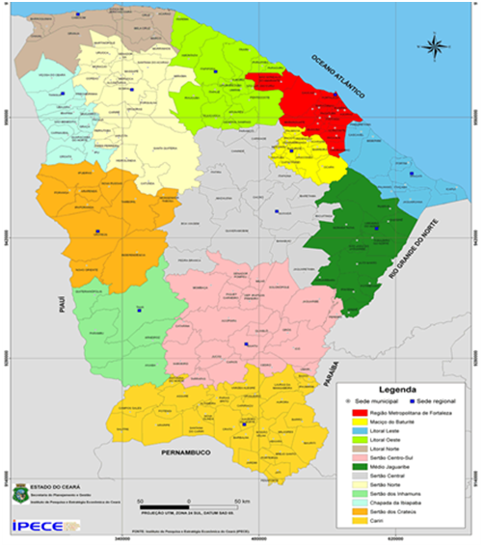
Fonte: Instituto de Pesquisa e Estratégia Econômica do Ceará (IPECE), 2007.

